Тема: Технология производства пастеризованных молока и сливок

Задание:
1.Законспектировать.
2.Какое молоко называют восстановленным а какое рекомбенорованное?
3.Зарисовать схемы пастеризованного молока и аппаратурно- технологическую схему пастеризованного молока.
Технологический процесс производства пастеризованного молока и сливок состоит из следующих операций: приемки, очистки, нормализации, получения сливок (сепарирования), гомогенизации, пастеризации, топления (для топленого молока), охлаждения, фасования, упаковывания и хранения (рис. 1).
В качестве сырья для производства пастеризованного молока используют натуральное, восстановленное и рекомбинированное молоко и их смеси. Для производства пастеризованного и топленого молока применяют натуральное молоко не ниже второго сорта, а для УВТ- обработанного — не ниже первого сорта с содержанием соматических клеток не более 500 тыс/см , термоустойчивостью по алкогольной пробе не ниже третьей группы.
Отобранное по качеству натуральное молоко и сливки нормализуют по массовой доле жира и белка, последний показатель контролируется по плотности молока.
При выработке пастеризованного восстановленного молока сухие компоненты растворяют в воде при температуре +38+42°С, фильтруют и охлаждают до +5+8°С. С целью набухания белков и достижения требуемой плотности восстановленное молоко выдерживают при температуре охлаждения в течение 3-4ч.
Нормализованное молоко и сливки нагревают до 40- 45°С и очищают на центробежных молокоочистителях. Затем молоко гомогенизируют при температуре 45-55°С и
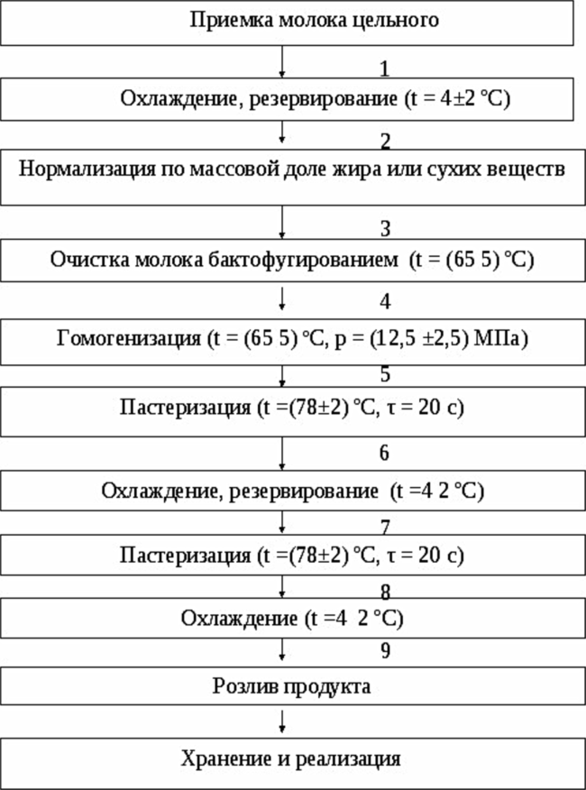
Рис. 1. Схема производства пастеризованного молока
давлении 10-15 МПа, а сливки — при температуре 45-85°С и давлении: 10-15 МПа для сливок с массовой долей жира
7
8, 10 и 20%; 5-7,5 МПа для сливок с массовой долей жира 35% (рис. 2).
После гомогенизации молоко пастеризуют при температуре 76±2°С с выдержкой 20 секунд. Гомогенизированные сливки 8-10% жирности пастеризуют при температуре 80±2°С, а 20-35% жирности - при температуре 87±2 °С с выдержкой 15-20 секунд.
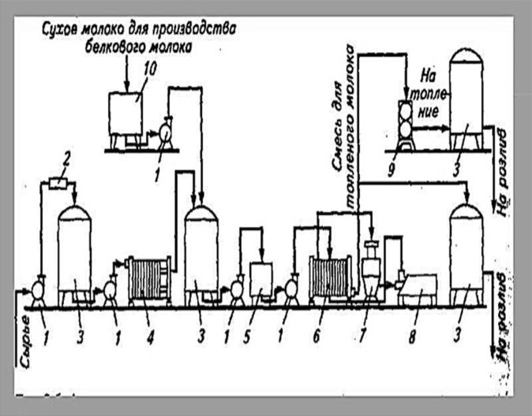
Рис. 2. Аппаратурно-технологическая схема производства пастеризованного молока:
- 1-центробежные насосы; 2-счетчик расходомер;
- 3, 10-емкость; 4-пластинчатый охладитель; 5-уравнительный бачок; 6-пастеризационно-охладительгная установка; 7-сепаратор-молокоочиститель; 8-гомогенизатор; 9-пластинчатый пастеризатор
Пастеризованное молоко и сливки охлаждают до +4+6°С, затем разливают и упаковывают в стеклянную, бумажную или полимерную тару.
Срок хранения герметично упакованных пастеризованного и топленого молока и сливок при температуре 2 + 4°С составляет 3 суток.
Пастеризованное молоко «Отборное» вырабатывают из ненормализованного молока, отобранного по физикохимическим и микробиологическим показателям.
Массовая доля жира в готовом продукте должна быть не менее 3,4%, кислотность - не более 18°Т, плотность -
о
не менее 1028 кг/м , степень чистоты по эталону - не ниже I группы, термоустойчивость - не менее II группы, эффективность гомогенизации - не менее 70%. В 1 см³ готового продукта не должно содержаться: бактерий группы кишечной палочки; патогенных микроорганизмов, в том числе сальмонелл (в 25 см³). Температура продукта при выпуске с предприятия 2 + 4°С.
Для выработки молока пастеризованного цельного «Отборное» используют молоко коровье, закупаемое не
о
ниже I сорта, плотностью не менее 1028 кг/м , термоустойчивостью по алкогольной пробе не ниже II группы; соматических клеток должно быть не более 500
о
тыс. в 1 см . Температура молока, поступающего с фермы, должна быть не более +7°С.
Технологический процесс производства коровьего цельного молока «Отборное» состоит из следующих технологических операций: приемки молока, очистки, гомогенизации, пастеризации и охлаждения, фасования и хранения.
Приемку молока целесообразно осуществлять в отдельном помещении. Принятое молоко немедленно охлаждают до температуры не выше +4°С.
Перед очисткой молоко вначале нагревают до температуры 35-40°С, а затем направляют на центробежный молокоочиститель. Рекомендуется проводить дополнительную очистку молока на бактофугах. Предварительно очищенное молоко гомогенизируют при температуре 50-80°С и давлении 15-17 МПа. При этом эффективность гомогенизации должна быть не менее 70%. После гомогенизации молоко пастеризуют при 76 ± 2°С. В зависимости от используемого оборудования температура пастеризации может быть увеличена до 80-99°С. Пастеризованное и охлажденное молоко сразу направляют на розлив через промежуточные емкости по вымытым и дезинфицированным трубопроводам. Не допускается хранение пастеризованного молока «Отборное» в емкостях перед розливом. Фасуют продукт только в герметичную тару. Срок годности пастеризованного отборного молока при температуре не выше +4°С не более 10 суток.
Пастеризованное молоко «Особое» вырабатывают, так же как и «Отборное», из ненормализованного молока. По требованиям к сырью и готовому продукту молоко «Особое» аналогично молоку «Отборному». Отличительная особенность технологии молока «Особое» - обязательное бактериофугирование сырья, в то время как для молока «Отборное» бактериофугирование только рекомендуется. Срок годности продукта в герметичной упаковке не более 7 суток при температуре +4±2 °С.
Пастеризованное молоко «Российское» вырабатывают из коровьего молока. Выпускают продукт с массовой долей жира 1,5; 2,5; 3,2; 3,5; 6% и нежирный. Молоко «Российское» с массовой долей жира 2,5% и 3,2% может вырабатываться из рекомбинированного молока (с использованием сливочного масла или молочного жира). Предусматривается производство всех видов молока «Российское» с лактулозой. Фасуют продукт только в герметичную потребительскую тару. Срок годности молока «Российское» не более 3 суток.
Топленое молоко вырабатывают из нормализованного или обезжиренного молока, подвергнутого топлению при определенных температурных режимах, с последующим охлаждением. Массовая доля жира в готовом продукте составляет 1; 2,5; 4 и 6%. Вырабатывают также нежирное топленое молоко.
Нормализованное молоко гомогенизируется и нагревается на трубчатых пастеризаторах до температуры 95-99°С, затем оно выдерживается в закрытых емкостях в течение 3-4 ч. Такую выдержку при высокой температуре называют топлением. В результате топления молоко приобретает коричневый оттенок и специфический ореховый вкус. При топлении выпаривается часть влаги, и массовая доля жира в продукте повышается, что необходимо учитывать при нормализации молока. После топления молоко охлаждают до +8°С и фасуют в потребительскую тару: стеклянные бутылки, пакеты из комбинированных материалов, разрешенных для контакта с молочными продуктами.
Белковое молоко отличается от обычного пастеризованного молока повышенным содержанием СОМО и пониженным содержанием жира. Для повышения СОМО к молоку добавляют сухое цельное, сухое обезжиренное или сгущенное обезжиренное молоко. Нормализованную смесь готовят по разработанным рецептурам. После получения нормализованной смеси технологические операции осуществляют так же, как и при выработке цельного пастеризованного молока.
Витаминизированное молоко вырабатывают с массовой долей жира 1,5; 2,5 и 3,2%. Витамины и поливитаминные премиксы вносят в нормализованную смесь перед пастеризацией. Допускается внесение витаминов в продукт перед фасованием.
При выработке продуктов с витамином А вначале готовят его эмульсию в молоке, затем ее добавляют в нормализованную смесь и перемешивают в течение 10-15 минут.
Витамин С обычно вносят в готовый продукт.
Поливитаминный премикс вносят в молоко в виде раствора. Предварительно готовят раствор премикса в воде или молоке. Для этого необходимую массу премикса растворяют в десятикратном (по отношению к массе премикса) количестве молока или воды при температуре 20±2°С при постоянном перемешивании до полного растворения витаминов. Полученный раствор премикса вносят при постоянном перемешивании в молоко.
Выпускают молоко с различными наполнителями: с какао, шоколадное, с кофе.
Молоко с какао вырабатывают из цельного молока с добавлением какао и сахара. Готовый продукт выпускают с массовой долей (%): жира - 3,2; сахара - 12 и какао - 2,5. Вначале из какао и сахара готовят сироп на молоке, температура которого 60-65°С. Соотношение какао, сахара и молока 1:1:6. Полученную смесь пастеризуют при 85- 90°С в течение 30 минут и фильтруют. Затем сироп вносят в молоко. Чтобы какао-порошок не давал осадка, в смесь при 60-65°С вносят агар в виде водного 5-10% раствора. Приготовленную смесь пастеризуют при 85 °С, гомогенизируют при 9,8-14,7 МПа и охлаждают до 8-10°С. Для улучшения вкуса и консистенции охлажденный продукт выдерживают 3-4 ч.
Технологический процесс производства пастеризованного шоколадного молока включает следующие операции: приготовление смеси ингредиентов; пастеризацию при температуре 85°С в течение 30 сек;
гомогенизацию при температуре 75°С и давлении 20 МПа; охлаждение до температуры +3+5°С, фасование.
Молоко с кофе вырабатывают из цельного молока с добавлением сахара, экстракта кофе или кофе с цикорием. Для приготовления экстракта одну часть кофе смешивают с тремя частями горячей воды и смесь кипятят в течение 5 минут. Затем ее охлаждают и фильтруют. Смесь молока, кофейного экстракта и сахара обрабатывают так же, как и молоко с какао. Готовый продукт должен содержать (%, не менее): жира - 3,2, сахара - 7; экстрактивных веществ кофе - 2.

